Présentation et Dédicace
« Dans la nuit, la liberté », de Jean-Claude SANDRIER
Vendredi 5 décembre 2025 à 18h
Ancien député du Cher et ancien maire de Bourges, il a signé trois livres qui, tous, témoignent de son propre engagement en faveur d'une société plus juste. Il a par ailleurs publié les mémoires de Résistant de son père, Roger Sandrier, sous le titre « Avant l'oubli… Résistance ».

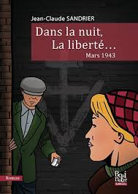
Ecrit en hommage aux Résistants et inspiré des combats de son père Roger, résistant engagé comme chef de groupe armé puis membre de l’état-major des FTP dans nombres d’actions de résistance dans l’Allier notamment (La Bouinotte)
« Un hommage nécessaire à la Résistance, pour contrer l’oubli et les révisionnismes de tous horizons »

